OBEC MECHOLUPY

Obecně závazná vyhláška ě. 3/2011,

o regulaci provozování sázkových her, loterií a jiných podobných her

\*

Zastupitelstvo obce Měcholupy se na svém zasedání dne!4.12.2011 usneslo usnesením č. S-lll/2011 vydat na základě ustanovení § 50 odst. 4 zákona č. 202/1990 Sb., o loteriích a jiných podobných hrách, ve znění pozdějších předpisů (dále jen „zákon o loteriích"), a v souladu s ustanovením §10 písm. d) a § 84 odst. 2 písm. h) zákona č. 128/2000 Sb., o obcích (obecní zřízení), ve znění pozdějších předpisů, tuto obecně závaznou vyhlášku (dále jen „vyhláška1):

Článek 1

Zákaz provozování

Na celém území obce se zakazuje provozování:

1. sázkových her podle § 2 písm. e), g), i), 1), m) a n) zákona o loteriích;
2. loterií a jiných podobných her podle § 2 písm. j) zákona o loteriích;
3. loterií a jiných podobných her podle § 50 odst. 3 zákona o loteriích.

Článek 2

Zrušovací ustanovení

Touto vyhláškou se zrušuje obecně závazná vyhláška č. 2/2009, o stanovení veřejně přístupných míst, na kterých je provozování výherních hracích přístrojů zakázáno, ze dne 8. 4. 2009.

Článek 3 Účinnost

Tato vyhláška nabývá účinnosti dnem 1.1. 2012.

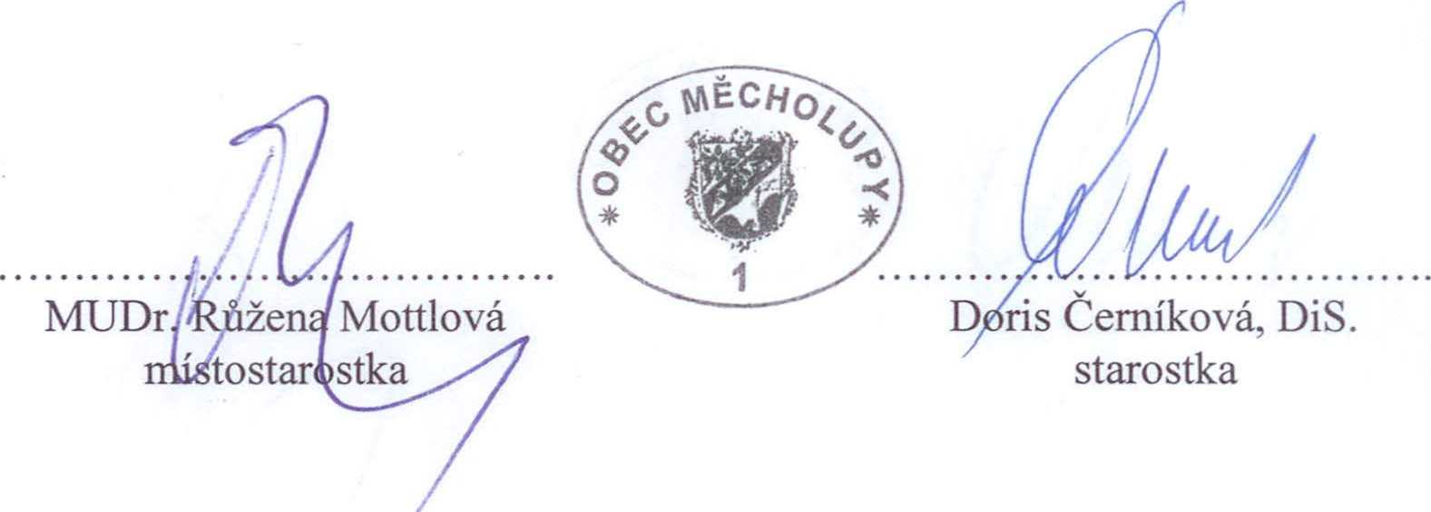

Vyvěšeno na úřední desce dne: 15.12.2011 Sejmuto z úřední desky dne: 02.01.2012